《数据库设计大作业》要求

项目：博物馆订票系统

观察故宫博物院订票系统，模仿完成一个类似的系统。

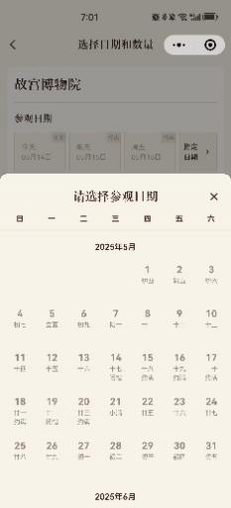
故宫博物院订票系统是面向游客、旅行社与内部管理的实名制、分时段、全线上票务平台，核心是实名预约、分时段限流、风控防刷、人脸核验、订单全链路管理，同时满足游客端、旅行社端（不要求实现）、管理端三类角色需求。
一、核心业务规则（需求基础）
预约规则：提前 7 日 20:00 放票，不售当日票；周一闭馆（法定节假日除外）。
实名要求：所有观众实名制预约，内地用身份证，境外用通行证 / 护照 / 居住证；一证一日一票，不可改期、改签、换人。
分时段：每日分上午场、下午场，上午场最晚 12:00 检票，下午场最早 11:00 检票。
票种：大门票（淡旺季价差）、珍宝馆、钟表馆、优惠票、免票、年票。
二、游客端功能需求（个人 ）
1. 账号与实名管理
游客注册 / 登录（手机号 + 验证码）。
实名信息录入：身份证、港澳 / 台湾通行证、护照、外国人永久居留证等。
常用联系人管理：添加 / 编辑 / 删除。
2. 票务查询与预约
日历式开放日期查询：显示可预约、已约满、闭馆（周一）状态。
时段选择：上午 / 下午场，显示余票。
票种选择：大门票、珍宝馆、钟表馆、优惠票（老人 / 学生 / 军人等）、免票（儿童 / 特殊群体）。
订单填写：选择参观人、填写联系人、确认时段与票种。
订单预览：显示金额、人数、时段、入园须知。
3. 支付与订单
支付渠道：微信支付、支付宝。
订单状态：待支付、已支付、已核销、已过期。
订单详情：订单号、日期、时段、票种、人数、实名信息、入园凭证。
订单查询：按日期 / 状态检索。
电子凭证：生成入园二维码 / 证件号核验凭证。
4. 退改与须知
退改规则：不可改签、不可换人、不可改期；仅支持特定条件退票（以官方规则为准）。
三、管理端（后台）功能需求
1. 票务配置
开放日期管理：设置闭馆日、节假日开放。
时段配置：上午 / 下午场时间、每日总限流、时段限流。
票种管理：新增 / 编辑 / 下架票种、设置淡旺季价格、优惠规则。
放票策略：提前 7 日 20:00 放票、人工分时段放票、限流控制。
2. 订单与核销管理
订单全量查询：按日期、时段、票种、状态、证件号检索。
订单详情查看：游客信息、支付信息、核销状态。
异常订单处理：异常支付、重复预约、信息错误等。
3. 统计与报表
日 / 周 / 月预约统计：总人数、时段分布、票种分布。
核销统计：实际入园人数、未核销率。
财务报表：营收统计、支付渠道统计、退款统计。
客流预测：基于历史数据做次日 / 节假日客流预测。
4. 系统管理
用户管理：管理员账号、角色权限（票务、风控、财务、客服）。
日志管理：操作日志、登录日志、支付日志、核销日志。
数据备份与恢复：定时备份、灾备恢复。

